**UPLATNI RAČUNI ZA OBRTNIKE ZA 2019. GODINU**

Sadržaj

Komorski doprinos 2

Paušalni obrt 3

Obrt (obrtnici poreza na dohodak „dohodaši“) 6

Obrt (obveznici poreza na dobit- „dobitaši“) 8

Uplate predujmova poreza 10

Ostali uplatni računi 12

Korisni linkovi i informacije 13

# Komorski doprinos

Novootvorenim obrtima koji su **prvi put** upisani u Obrtni registar nakon 1. listopada 2015. Hrvatska obrtnička komora (HOK) za prvu će godinu otpisati komorski doprinos. HOK zaduži novoga obrtnika za doprinos i odmah na temelju svoje Odluke o obveznom komorskom doprinosu za jedinstveni sustav organiziranosti obrta to zaduženje otpiše. Kvartalni iznos komorskog doprinosa iznosi **228,00 kn**, a na godišnjoj razini on iznosi **912,00 kn**. U nastavku se nalaze rokovi dospijeća:

|  |  |  |
| --- | --- | --- |
| **Tromjesečje** | **Datum dospijeća** | **Zaduženja za razdoblje** |
| I | 28. veljače | siječanj- ožujak |
| II | 31.svibnja | travanj- lipanj |
| III | 31. kolovoza | srpanj- rujan |
| IV | 30. studenog | listopad - prosinac |

Primjer uplatnice za komorski doprinos:

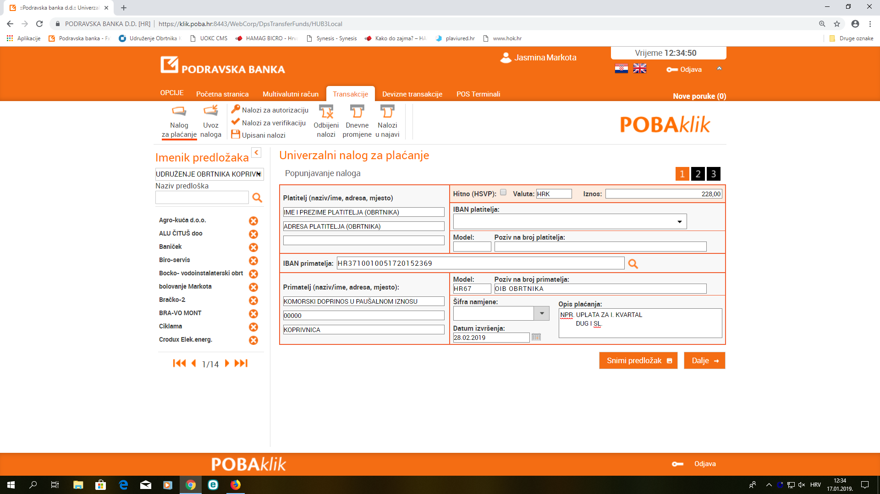

# Paušalni obrt

U nastavku su navedeni svi potrebni podaci za uplatu doprinosa kod paušalnih obrta;

|  |  |  |  |  |
| --- | --- | --- | --- | --- |
| **Osnovica** | **Mirovinsko osiguranje I.STUP 15%** | **Mirovinsko osiguranje**  **II.STUP 5%** | **Zdravstveno osiguranje**  **16,5%** | **UKUPAN IZNOS DOPRINOSA** |
| 3.379,20 kn | 506,88 kn | 168,96 kn | 557,57 kn | **1.233,41 kn** |

|  |  |
| --- | --- |
| **Uplatni računi za DOPRINOSE ZA OBRTNIKA- „Paušalisti“** | |
| Mirovinsko 1. stup | HR1210010051863000160  Poziv na br: „HR68“- 8214-OIB OBRTNIKA |
| Mirovinsko 2. stup | HR7610010051700036001  Poziv na br: „HR68“- 2046-OIB OBRTNIKA |
| Osnovno zdravstveno osiguranje | HR6510010051550100001  Poziv na br: „HR68“- 8478-OIB OBRTNIKA |

Primjer uplatnice za Mirovinsko osiguranje I. STUP 15%:

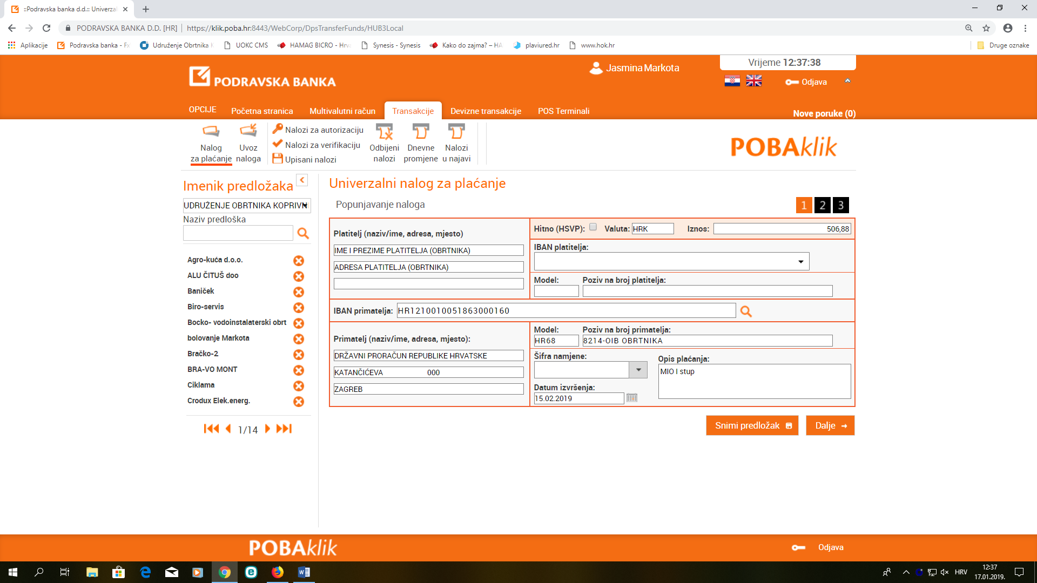

Primjer uplatnice za Mirovinsko osiguranje II. STUP 5%:

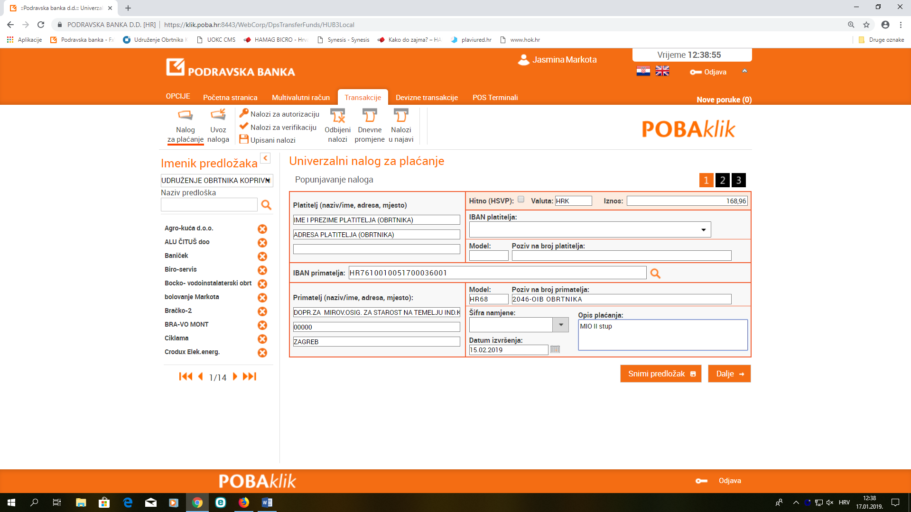

Primjer uplatnice za Zdravstveno osiguranje 16,5 %:

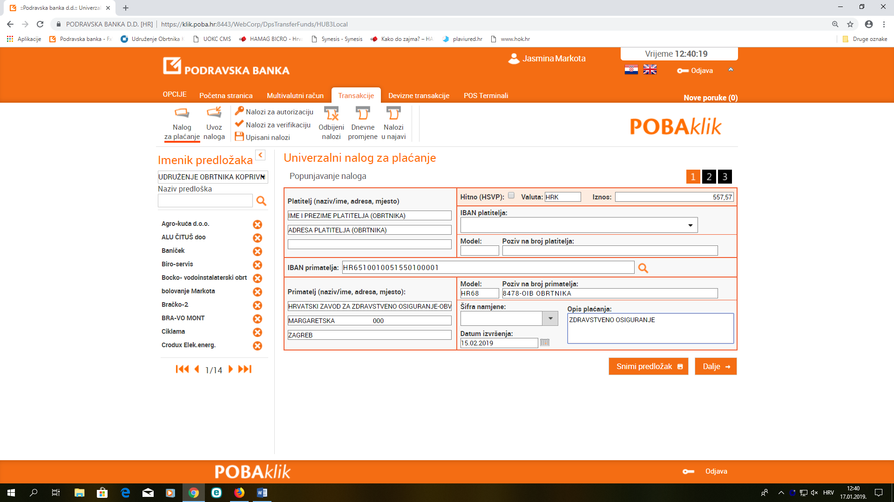

Primjer uplatnice za predujam poreza na dohodak u paušalnom iznosu

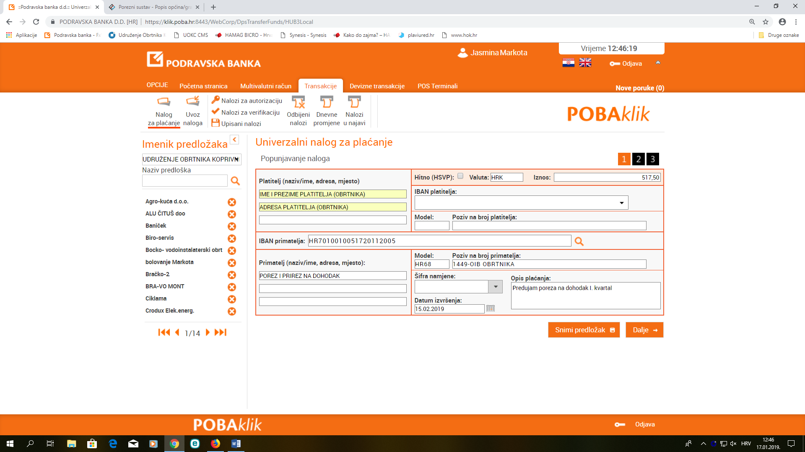

**\*Napomena;** obrtnik koji plaća porez na dohodak u paušalnom iznosu mora znati u koji razred pripada na temelju ostvarenih prihoda koji se temelje na knjizi prometa ili na temelju poreznog rješenja u kojemu se navodi i iban primatelja (na slici je vidljivi iban primatelja; odnosno račun za uplatu poreza Gradu Koprivnica).

Godišnji paušalni dohodak utvrđuje se rješenjem nadležne ispostave Porezne uprave prema

mjestu prebivališta ili uobičajenog boravišta poreznog obveznika.

Ovisno od ostvarenih ukupnih godišnjih primitaka ili svote predviđenih primitaka za tekuću godinu

za novog poreznog obveznika koji započinje obavljati djelatnost, godišnji paušalni porez na dohodak za

samostalnu djelatnost za 2019. godinu utvrđuje se u četiri razine:

|  |  |
| --- | --- |
| **Ostvareni godišnji prihod** | **Iznos paušalnog poreza** |
| Do 85.000,00 kn | 1.530,00 kn |
| Od 85.000,00 do 115.000,00 kn | 2.070,00 kn |
| Od 115.000,00 do 149.500,00 kn | 2.691,00 kn |
| Od 149.500,00 do 230.000,00 kn | 4.140,00 kn |
| Od 230.000,00 do 300.000,00 kn | 5.400,00 kn |

**PRIMJER:** Obrtnik na temelju predviđenih primitaka za tekuću godinu u visini do 115.000 kn, plaća predujmove tromjesečno u iznosu od 517,50 kn ( i to do 31.03., 30.06., 30.09. i 31.12.2019.)

Ako obrtnik paušalist započne poslovanje 01.05.2019. porez i prirez plaća:

• do 30.06.2019. u iznosu od 345,00 kn (za dva mjeseca svibanj i lipanj),

• do 30.09.2019. u iznosu od 517,50 kn,

• do 31.12.2019. u iznosu od 517,50 kn,

• do 15.01.2019. predaje poreznu prijavu (obrazac PO-SD) na temelju koje se utvrđuje obveza i novi predujmovi,

• do 31.03.2020 plaća nove predujmove.

**Primjer obrasca PO-SD:**

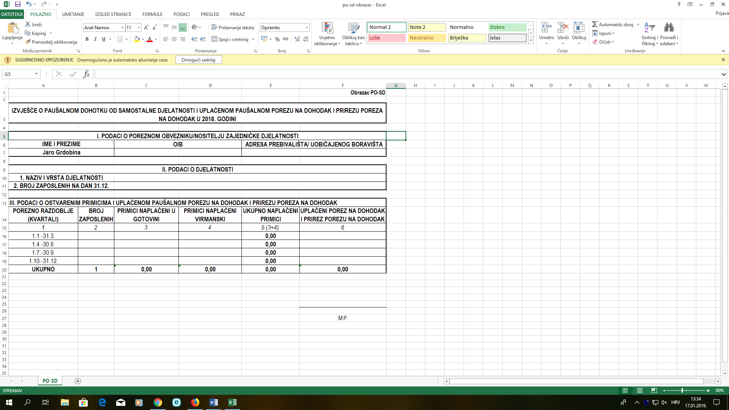

**Prijava dohotka na Obrascu PO-SD**

Obrtnici obveznici paušalnog oporezivanja dohotka krajem svake godine, a najkasnije do 15. siječnja 2019. dužni su predati godišnje izvješće o ostvarenom dohotku u prethodnoj (2018.) godini na Obrascu PO-SD.

Ta je obveza propisana Pravilnikom o paušalnom oporezivanju samostalnih djelatnosti, članak 7. stavak 4. (Narodne novine 1/2017).

Podsjećamo da obrtnik „paušalist“ ne vodi poslovne knjige, osim evidencije o prometu-Obrazac KPR, u kojem je obvezan evidentirati sve iznose naplaćene u gotovini i bezgotovinskim putem.

Izvješćem o ostvarenim primicima na Obrascu PO-SD, utvrditi će se je li obveznik ostvario veći ili manji dohodak od utvrđenog u rješenju te će mu se, prema potrebi, izdati novo rješenje za buduća razdoblja, s razlikom za uplatu ili povrat poreza za prošlo porezno razdoblje.

# Obrt (obrtnici poreza na dohodak „dohodaši“)

U nastavku su navedeni svi potrebni podaci za uplatu doprinosa kod obrtnika „dohodaša“;

|  |  |  |  |  |
| --- | --- | --- | --- | --- |
| **Osnovica** | **Mirovinsko osiguranje I.STUP 15%** | **Mirovinsko osiguranje**  **II.STUP 5%** | **Zdravstveno osiguranje**  **16,5%** | **UKUPAN IZNOS DOPRINOSA** |
| 5.491,20 kn | 823,68 kn | 274,56 kn | 906,05 kn | **2.004,29 kn** |

|  |  |
| --- | --- |
| **Uplatni računi za DOPRINOSE ZA OBRTNIKA- „Dohodaši“** | |
| Mirovinsko 1. stup | HR1210010051863000160  Poziv na br: „HR68“- 8230-OIB OBRTNIKA –oznaka JOPPDa |
| Mirovinsko 2. stup | HR7610010051700036001  Poziv na br: „HR68“- 2330-OIB OBRTNIKA- oznaka JOPPDa |
| Osnovno zdravstveno osiguranje | HR6510010051550100001  Poziv na br: „HR68“- 8605-OIB OBRTNIKA- oznaka JOPPDa |

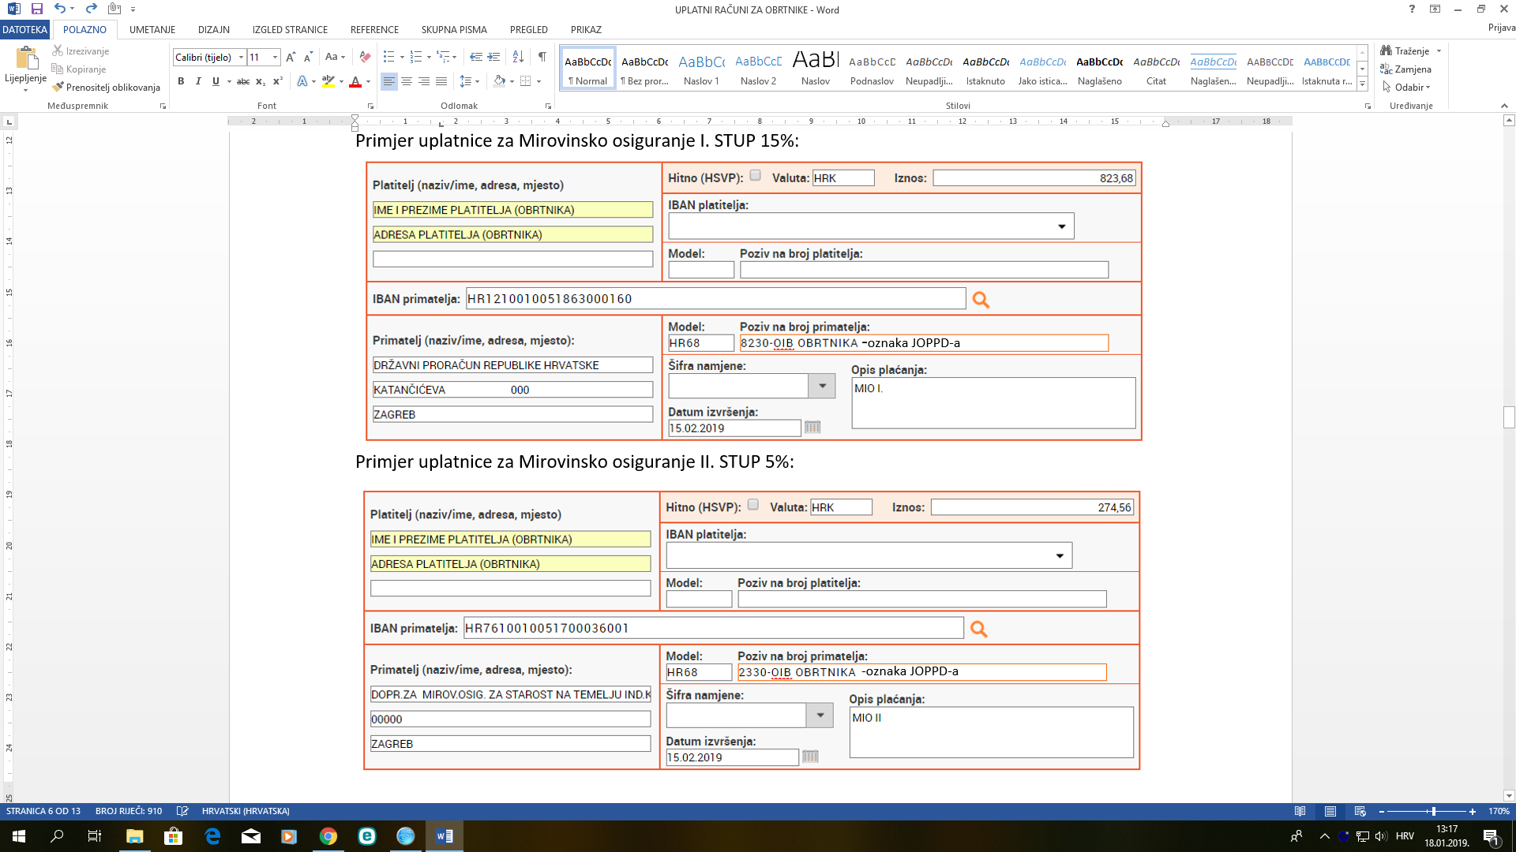

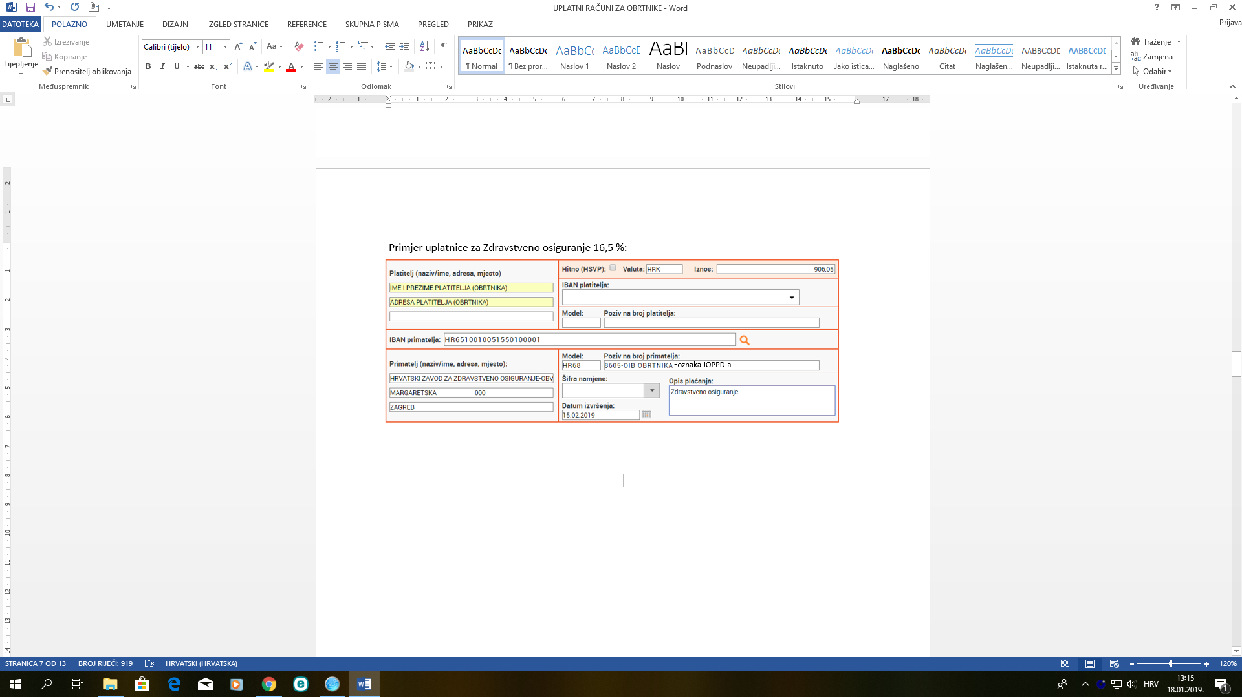

# Obrt (obveznici poreza na dobit- „dobitaši“)

U nastavku su navedeni svi potrebni podaci za uplatu doprinosa kod obrtnika „dobitaša“;

|  |  |  |  |  |
| --- | --- | --- | --- | --- |
| **Osnovica** | **Mirovinsko osiguranje I.STUP 15%** | **Mirovinsko osiguranje**  **II.STUP 5%** | **Zdravstveno osiguranje**  **16,5%** | **UKUPAN IZNOS DOPRINOSA** |
| 9.292,80 kn | 1.393,92 kn | 464,64 kn | 1.533,31 kn | **3.391,87 kn** |

|  |  |
| --- | --- |
| **Uplatni računi za DOPRINOSE ZA OBRTNIKA- „Dohodaši“** | |
| Mirovinsko 1. stup | HR1210010051863000160  Poziv na br: „HR68“- 8184-OIB OBRTNIKA –oznaka JOPPDa |
| Mirovinsko 2. stup | HR7610010051700036001  Poziv na br: „HR68“- 2305-OIB OBRTNIKA- oznaka JOPPDa |
| Osnovno zdravstveno osiguranje | HR6510010051550100001  Poziv na br: „HR68“- 8494-OIB OBRTNIKA- oznaka JOPPDa |

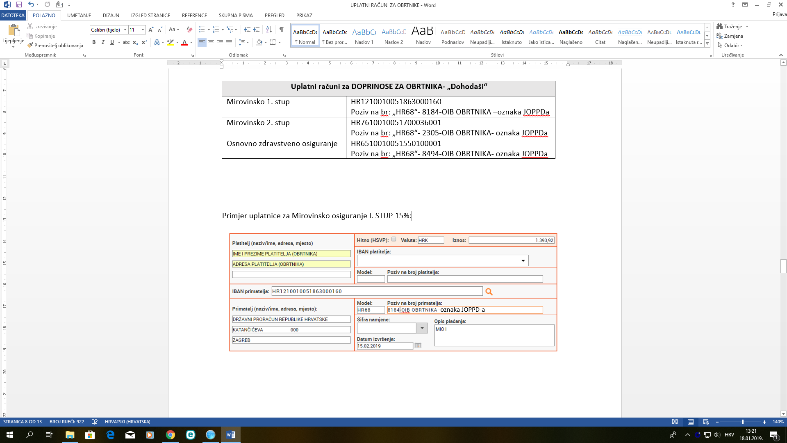

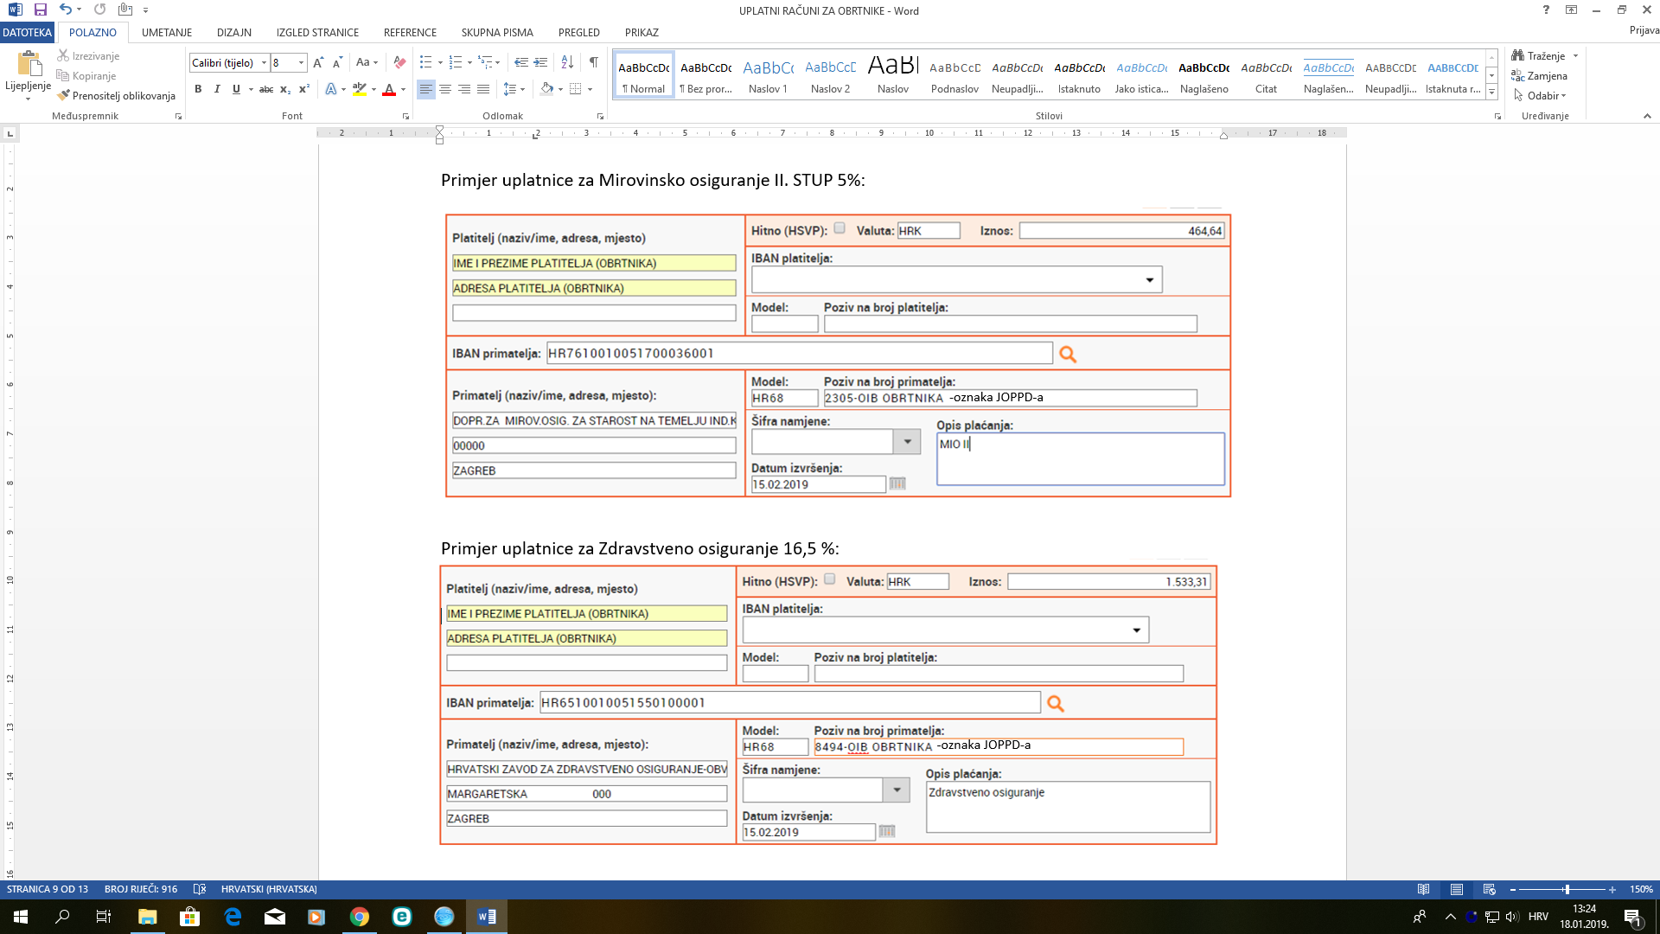

# Uplate predujmova poreza

-POREZ NA DOHODAK I PRIREZ u plaćuje se na Ž.R. grada/općine prebivališta poreznog obveznika / posloprimca

1. **Paušalni porez**

Godišnji paušalni porez na dohodak za samostalnu djelatnost za 2019. godinu utvrđuje se u četiri razine:

|  |  |
| --- | --- |
| **Ostvareni godišnji prihod** | **Iznos paušalnog poreza** |
| Do 85.000,00 kn | 1.530,00 kn |
| Od 85.000,00 do 115.000,00 kn | 2.070,00 kn |
| Od 115.000,00 do 149.500,00 kn | 2.691,00 kn |
| Od 149.500,00 do 230.000,00 kn | 4.140,00 kn |
| Od 230.000,00 do 300.000,00 kn | 5.400,00 kn |

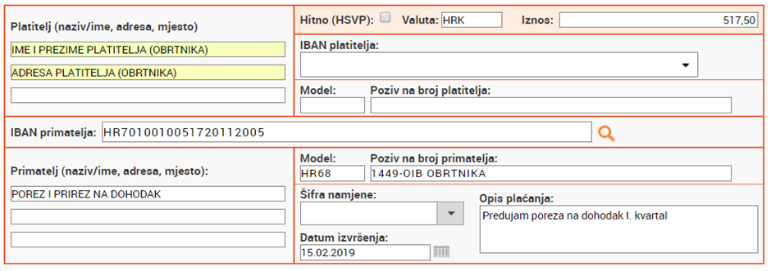Primjer uplatnice za plaćanje paušalnog poreza:

1. 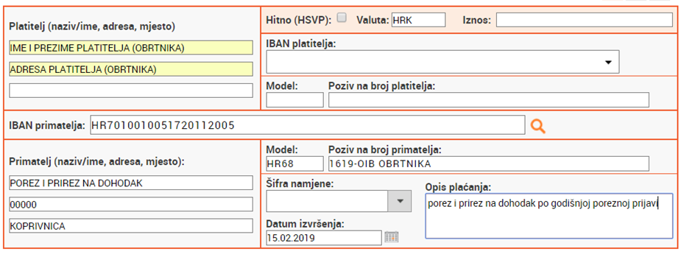**Porez na dohodak po godišnjoj poreznoj prijavi- primjer uplatnice**
2. **Porez na dohodak od nesamostalnog rada i za ugovore o djelu**

Potrebno je upisati iban primatelja (žr Grada/Općine prebivališta) te upisati Poziv na broj:

“HR68” – “brojčana oznaka vrste poreza – OIB-oznaka JOPPDa”

za brojčane oznake:

– 1880 – predujam poreza i prireza na dohodak od nes.rada (plaća radnika)

– 1945 – predujam poreza i prireza na drugi dohodak – za ugovore o djelu

# Ostali uplatni računi

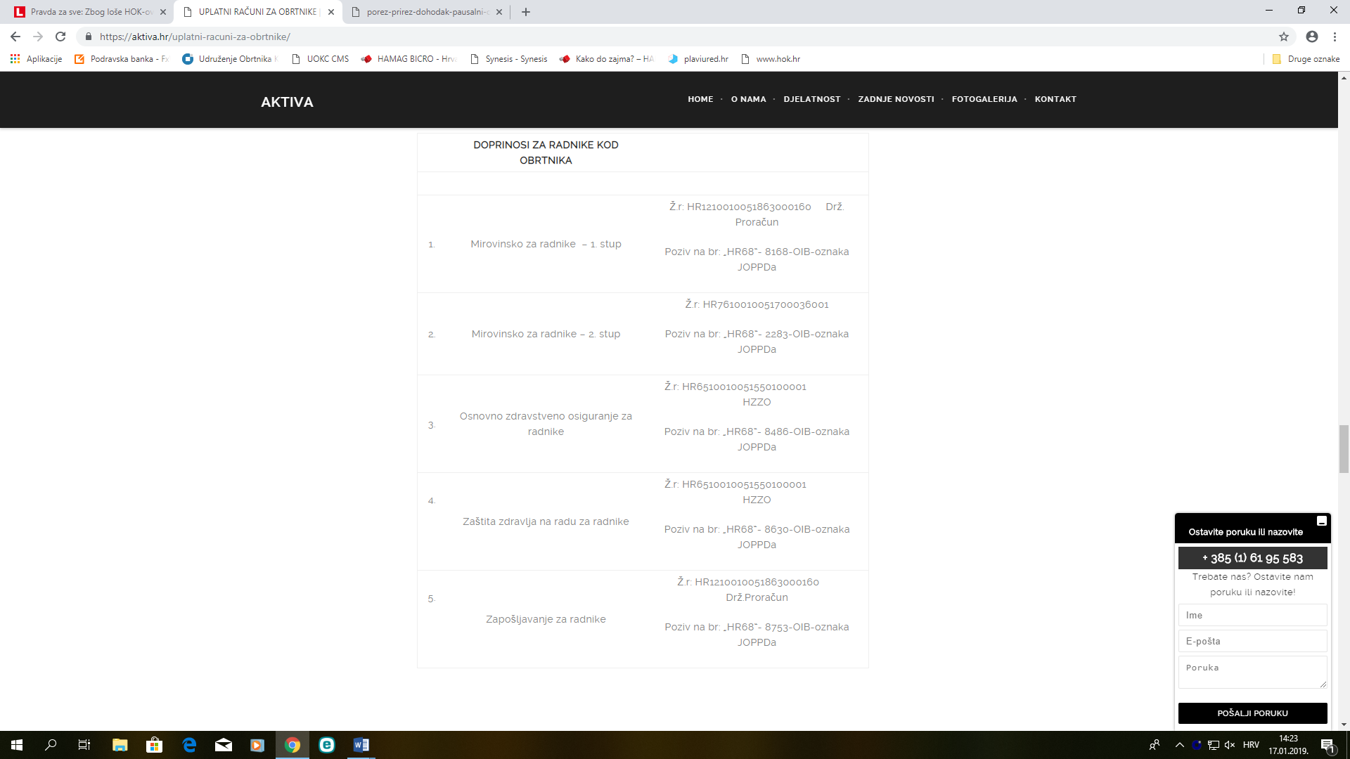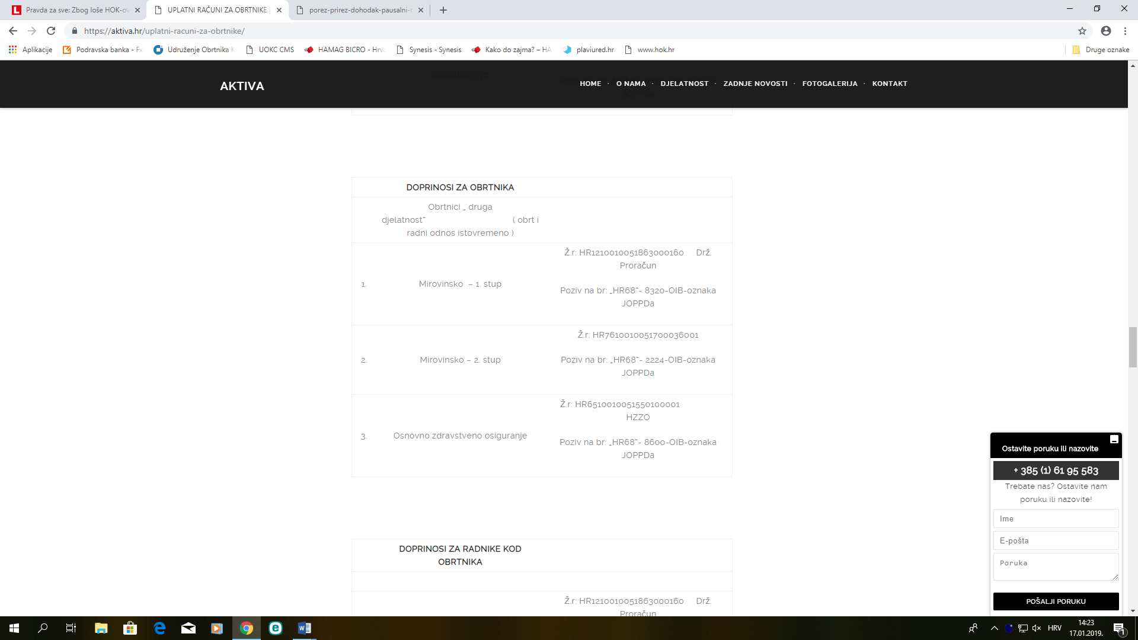

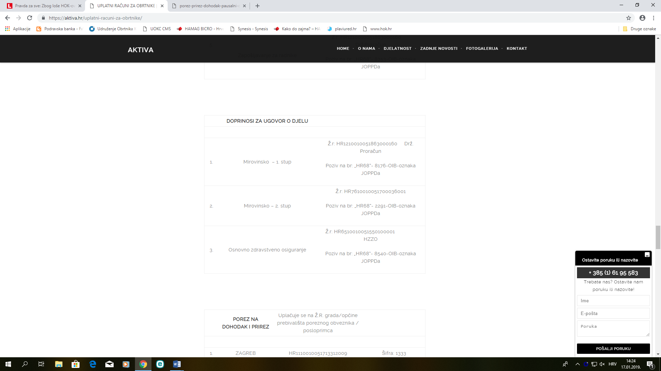

# Korisni linkovi i informacije

Kontakti Udruženja obrtnika Koprivnica:

Taraščice 19, 48000 Koprivnica, radno vrijeme: pon-pet 7-15 sati

Tel: 048/222-394 e-mail: [uo.koprivnica@gmail.com](mailto:uo.koprivnica@gmail.com)

* <http://www.obrtnici-koprivnica.hr/>
* <https://www.hok.hr/>
* https://hamagbicro.hr/financijski-instrumenti/kako-do-zajma/
* https://koprivnica.hr/
* https://www.mingo.hr/
* http://www.obrtnicka-komora-koprivnica.hr/